# Первая помощь при ударе током

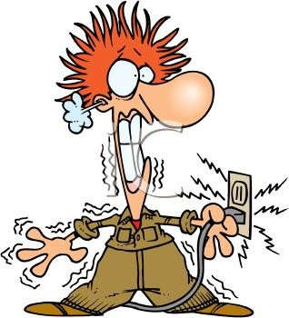Чаще всего ударяет током от “бытового”

напряжения до 220 Вт. в таком случае человек сам скорее всего отдернет руку и повреждений сильных не будет. Если же сила тока большая, то возникают судороги мышц, не дающие ему освободиться («неотпускающий ток»).

Голосовые связки спазмируются, и пострадавший даже не может позвать на помощь. Происходит остановка дыхания и сердца. В такой ситуации жизнь человека зависит от своевременного и грамотного оказания первой помощи.

Постарайтесь отключить электричество. Ни в коем случае не прикасайтесь к человеку с электротравмой — вас также может ударить током.

В случае даже кратковременной потери сознания, головокружения, головных, сердечных болей, пострадавшего нужно срочно доставить в больницу, поскольку его состояние может резко ухудшиться, вплоть до развития коллапса и инфаркта

В тяжелых случаях, когда пострадавший находится без сознания, нужно приступать к реанимационным мероприятиям: искусственному дыханию «рот в рот» и непрямому массажу сердца.

Для этого его нужно уложить на ровную, твердую поверхность (на землю или пол). Скрестив ладони и выпрямив руки в локтях, резкими толчками надавливайте на область грудины раз в секунду.

Массаж сердца лучше сочетать с искусственным дыханием. Голову нужно максимально запрокинуть назад, выдвинув нижнюю челюсть, рот и нос закрыть салфеткой или носовым платком. Сделав глубокий вдох, прижмите губы к губам пострадавшего и плавно вдувайте воздух, наполняя его легкие. Маленькому ребенку можно проводить искусственное дыхание, накрывая рот и нос. Вдыхать воздух нужно около 30–35 раз в минуту.

Сочетание массажа сердца и искусственного дыхания одним человеком:

Два толчка – один вдох. Не забудьте, что объем легких взрослого человека гораздо больше, чем у ребенка, поэтому не набирайте полную грудь воздуха. Также нужно помнить, что кости у детей достаточно хрупкие, поэтому при проведении непрямого массажа сердца им необходимо регулировать силу толчков.

При правильном искусственном дыхании во время вдувания воздуха грудная клетка поднимается, выдох происходит самопроизвольно. Реанимационные мероприятия нужно проводить до приезда бригады «скорой помощи», или до возобновления самостоятельного дыхания пострадавшего.

Лечение последствий электротравмы проводят в стационаре.